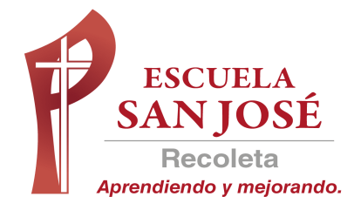

Cuadro Pandemias mundiales: Peste negra/ Coronavirus Covid19
18 de Mayo al 25.

Objetivo: Comparar datos claves de dos pandemias mundiales, interpretando sus datos y el impacto que provocaron en la población.
Instrucciones:
1.- Lee e investiga información general sobre la peste negra (puedes apoyarte en la guía de la semana pasada) y del coronavirus covid19.
2.-Observa el cuadro, la información que te pide y comienza a completar sus datos, procura ser riguroso en tus respuestas.
3.-Puede enviar su trabajo en archivo Word, escrito en el cuaderno, sacarle fotos, impreso o cómo usted pueda mandarlo según sus recursos y realidad.
4.-Debes enviar el trabajo a mí email: Nayareth.cabezas@laprovidenciarecoleta.cl
5.- En el asunto debes colocar nombre y curso
6.- El plazo de entrega es desde el 19 de mayo Hasta el 25

